Лабораторна робота №26

Тема: ООП. Спадкування.

Мета: Навчитися використовувати спадкування.

**Індивідуальне завдання**

Модернізувати попередню роботу шляхом додавання класів-спадкоємців.

**Хід роботи**

1. Додавання класу-спадкоємця. Код показано на рисунку.

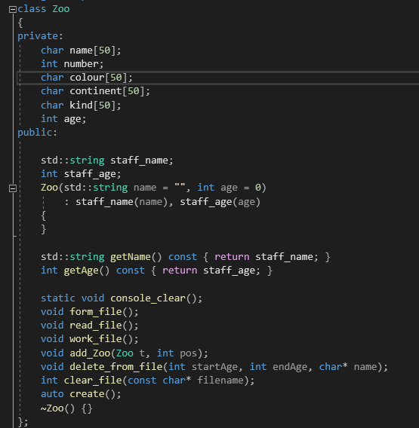

Рисунок 1 – Базовий-клас

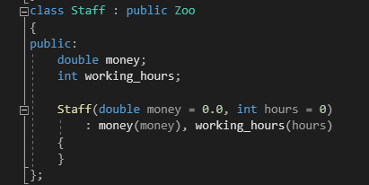

Рисунок 2 - Клас-спадкоємиць

1. Продемонстрував роботу в функції main. Код показано на рисунку.

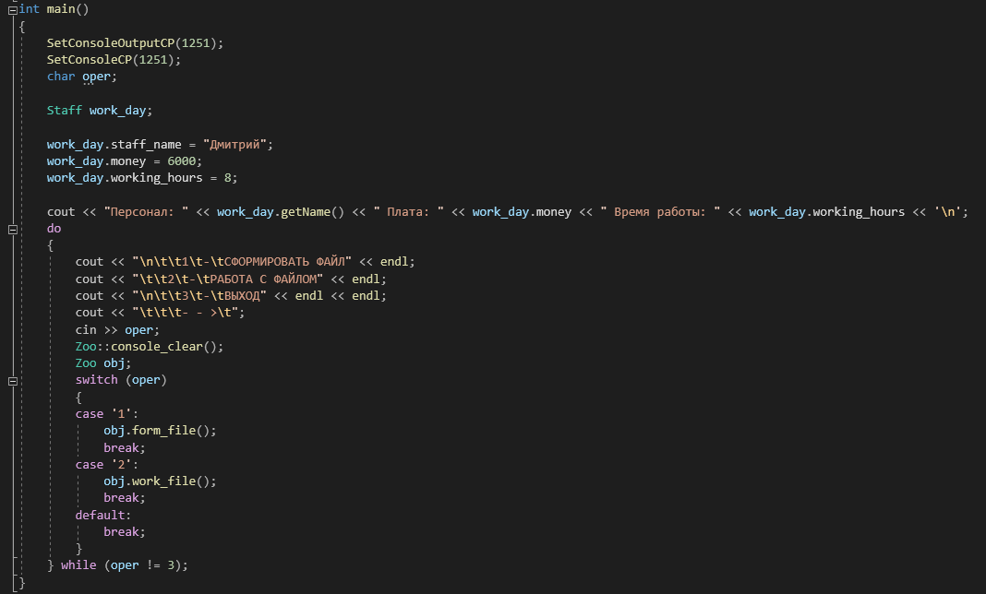

Рисунок 3 – Функція main

1. Приклад роботи програми показано на рисунку.

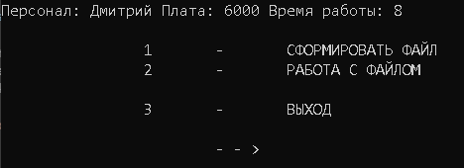

Рисунок 4 – Головне меню

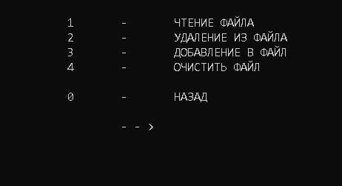

Рисунок 5 – Меню роботи з файлом

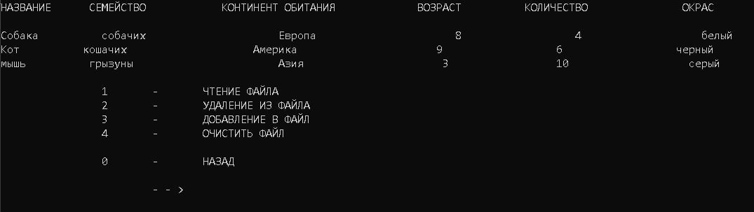

Рисунок 6 – Читання з файлу

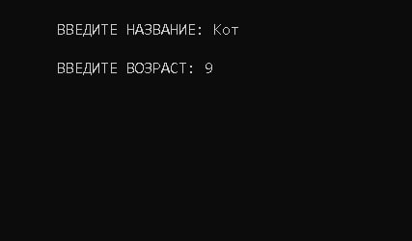

Рисунок 7 – Видалення з файлу

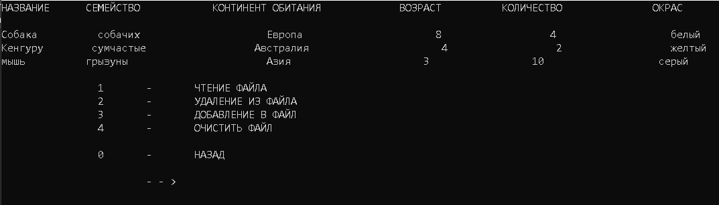

Рисунок 8 – Список після видалення елементу

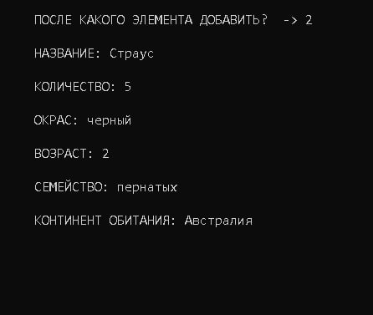

Рисунок 9 – Додавання елементу

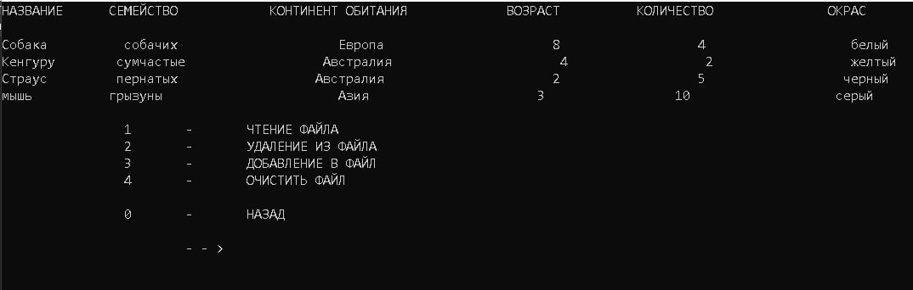

Рисунок 10 – Список після додавання елементу

**Висновок:** Освоїв тему «Спадкування». Навчився використовувати спадкування.